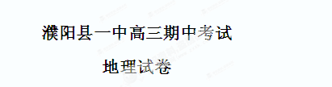
第I卷（选择题）
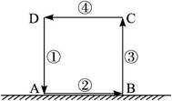
一、选择题( 共40 题 ,每小题1.5分，共 60 分)
读图右，分析完成1-3题。
1、如果此图为热力环流 （ ）
A.引起热力环流的原因是地面冷热不均
B.温度：A>B>C>D
C.热力环流是大气运动最复杂的形式
D.气压：D>A>B>C
2、如果此图是城市热岛环流侧视图，在②处进行植树造林，对城市空气起到的作用是（ ）
A.增温和增湿 B.净化和增温 C.净化和增湿 D.减湿和减温
3、如果此图表示的是山谷风示意图，那么上升气流③可能表示的是（ ）
①白天的谷地 ②白天的山坡 ③夜晚的谷地 ④夜晚的山坡
A.①② B.②③ C.③④ D.①④
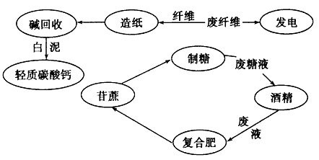
贵糖集团以循环经济的新观念、新模式建立了两条循环经济产业链，读图回答4-5题。
4、该循环经济产业链最适宜推广的省区是
①云南②广西③黑龙江④山东
A．①② B．①③
C．②④ D．③④
5、当前，影响该类循环经济产业链的推广，走优势农业资源综合开发之路的主要限制因素是 ①资源②政策③能源④人们观念
A．①② B．①③
C．②④ D．③④

下图中图1表示我国西北某灌溉平原湖泊面积变化的三个阶段，图2表示湖泊面积不同的两个阶段对该区域气候要素的影响状况。读图回答6-7题：
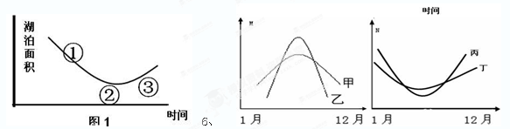

6、根据所学内容并结合材料，图2中纵坐标M、N所代表的气候要素分别是
A．气压、降水 B．气温、降水 C．气温、气压 D．降水、气温
7、图2中，甲、乙、丙、丁四曲线表示的是湖泊面积大小导致气候要素的季节变化，则表示该平原湖泊面积广阔时的曲线是
A．甲、丁 B．乙、丙 C．乙、丁 D．甲、丙
8、关于气压、高度、温度三者关系的叙述，正确的是（ ）
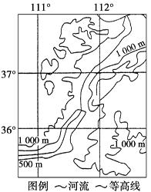
①气压随高度的增加而减小
②近地面气温高的地方，形成高气压
③近地面气温高，则高空气压高
④空气总是由气压低的地方流向气压高的地方
A.①② B.③④ C.①③ D.②④
下图为“我国某地区地形图”，读图回答9-10题。
9、有关图中河流的叙述，正确的是
A．河流的流向大致是自西南流向东北
B．该河段有凌汛现象发生
C．该河流属于黄河水系的一条支流
D．该河流一年有春汛和夏汛两个汛期
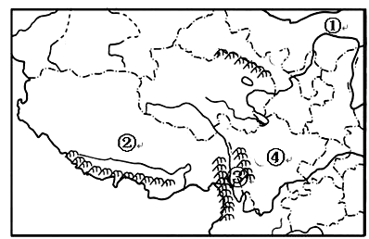
10、有关图示地区的说法，正确的是
A．该地区气候干燥、沙漠化严重
B．该地区主要的矿产资源和经济林木是煤炭和苹果树
C．图示地区水土流失严重，河流东岸比西岸侵蚀严重
D．该地区是西电东送和南水北调的输出地
读图，回答11-12题。
11、图中①处发展农业生产的最有利因素主要是
A．水源 B．地形
C．光照 D．土壤
12、图中②④所在地区纬度大致相同，但地理环境差异显著，造成这一差异的主要因素是
A．水源 B．海陆位置
C．地形 D．土壤
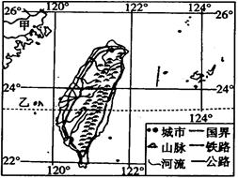
读我国台湾地区图，回答13-15题。
13、根据图中信息，计算甲乙两地距离约为
A．110 km B．220 km
C．330 km D．440 km
14、岛上铁路呈环状分布，主要的影响因素是
A．气候 B．洋流
C．河流 D．地形
15、下列说法正确的是
A．甲临东海，乙位于南海
B．岛上河流多自西向东流
C．岛的西北部冬季也有地形雨
D．岛上居民主要是高山族

读塔里木盆地示意图。在盆地的四周是由冰雪融水补给的河流冲积而成的冲积扇，绿洲就在冲积扇的中下部。这些地区人口集中，农牧业较为发达，交通便捷。回答16-20题。
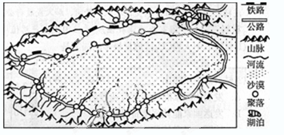
16、我国的塔里木盆地沙漠广布，而同纬度的东部地区则森林茂密。这反映了地理环境具有
A．垂直分异规律
B．地方性分异规律
C．纬度地带分异规律
D．干湿度地带分异规律
17、图示地区有非常丰富的石油、天然气、太阳能、风能，其中属于非可再生的是
A．石油、天然气 B．天然气、太阳能 C．太阳能、风能 D．天然气、风能
18、塔里木盆地城镇主要分布在
A．山间低地 B．山谷地带 C．盆地中部 D．山前冲积扇
19、塔里木盆地交通线从整体看呈
A．状分布 B． “之”字型分布 C．线状分布 D．环状分布
20、影响塔里木盆地城镇和交通线分布的主导因素是
A．地形 B．气候 C．水源 D．土壤
读日本山河分布示意图及富山市气温和降水季节分布示意图，读图完成21-24题。
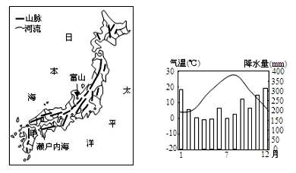
21、富山市的气候类型为
A．地中海气候 B．温带海洋性气候
C．温带季风气候 D．亚热带季风气候
22、关于富山市降水特征及其成因叙述正确的是
A．冬季降水丰富,处于冬季风迎风坡
B．降水季节分配较均匀,常年受西风影响
C．夏季降水较少,与气压带风带季节移动有关
D．降水总量丰富,常年受赤道低气压控制
23、日本多山且河流众多，其河流特征
A．径流量丰富，利于航运 B．濑户内海沿岸的河流径流量最丰富
C．径流量季节变化明显，冬季断流 D．水能丰富，利于发电
24、日本IT工业集中在甲岛，被称为“硅岛”，其原因是该岛
①环境洁净 ②海运便利 ③现代高速交通便利 ④劳动力丰富 ⑤科技发达
A．①②③ B．①③⑤ C．①④⑤ D．③④⑤

下图为“北纬30°附近部分区域图”，读图完成25-26题。

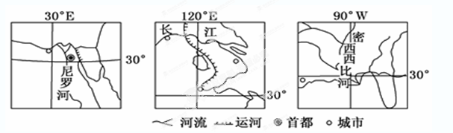

25、关于三地自然地理特征的叙述，正确的是
A．三条河流的汛期在季节上不一致 B．三地均受季风气候的影响
C．三地河口处地势低平，土壤肥沃 D．三地的自然带均是亚热带常绿阔叶林带
26、关于三地人文地理特征的叙述，正确的是
A．修建水库均是河流开发的核心 B．主要农作物都有棉花
C．城市化水平均处于世界前列 D．都有丰富的水源
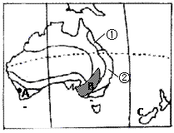
读大洋洲部分地区图，回答27-28题。
27、①②自然带仅分布于沿海的狭长地带，影响其分布的主要因素是
A．地形
B．热量
C．水分
D．洋流
28、下列说法正确的是
A．①地气候类型为亚热带湿润气候
B．②地气候类型为温带海洋性气候
C．B地农业地域类型属于大牧场放牧业
D．A港口的7月份气候温和多雨
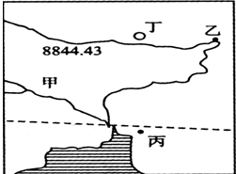
下图为世界某区域地区略图，读图回答29-31题。
29、下列关于该地区说法正确的是
A．甲处位于亚欧板块
B．乙地有世界“雨极”之称
C．丙国洪涝频繁，主要与当地的季风气候有关
D．图中丁附近的河流水运发达
30、丁所在的省区种植业多分布在河谷地区，主要是因为:
①位于第三级阶梯上，地势低平 ②热量条件相对充足
③西南季风带来丰富降水 ④土壤相对肥沃，水源充足
⑤气候温暖湿润 ⑥太阳辐射强，日照时间长
A．①②③⑥ B．③④⑤
C．②④ D．②⑤⑥
31、图中沿海平原区主要的农业地域类型是：
A．混合农业 B．水稻种植业 C．大牧场放牧业 D．商品谷物农业
下图为甲、乙二岛位置分布图。读图32-33题。
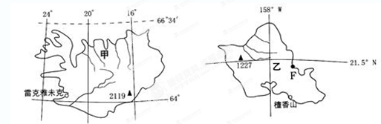

32、甲岛能够种植热带与亚热带的蔬菜、花卉的主要区位条件是
A．科技水平高，培育了耐寒的作物品种 B．资金雄厚，发展工厂化农业
C．光照时间长，热晕条件优越 D．地热资源丰富，建立了玻璃温室农业基地
33、相对于与甲岛，乙岛具有的独特地理环境特点是
A．风蚀地貌发育 B．火山喷发频繁并壮观
C．长夏无冬，降水丰沛 D．河流短，落差大
34、下列四幅图表示地球到达乙时光照情形的是
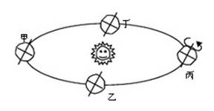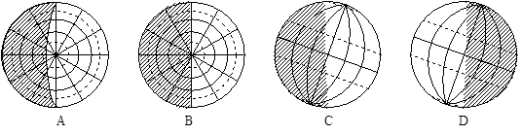
35、2008年8月8日至24日，北京成功举办了第29届夏季奥运会。奥运会开幕式于北京时间8月8日20时开始。有关此日地理状况的叙述正确的是：
A．北京的昼长达到一年中的最大值 B．广州的昼长达到一年中的最小值
C．南极洲气温达到一年中的最高值 D．北京当天的昼长大于广州的昼长
36、以下时段中，太阳直射点由北向南移动的是
A．国庆节至元旦 B．劳动节至建军节 C．建军节至国庆节 D．劳动节至儿童节
37、武广高铁从广州开往武汉的列车对铁轨的磨损程度
A．对西边的铁轨磨损较重 B．对东边的铁轨磨损较重
C．两边的铁轨磨损一样重 D．对两边的铁轨都没有磨损
2010年11月1日，中国在西昌卫星发射中心用“长征三号丙”运载火箭，成功将第六颗北斗导航卫星送入太空，这也是当年连续发射的第四颗北斗导航系统组卫星。据此回答下列各题
38、在卫星发射季节
A．三江平原小麦播种 B．华北平原秋高气爽
C．黄海正值休渔期 D．江南丘陵泥石流多发
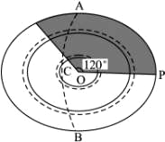
图中，虚线ACB表示晨昏线，阴影表示7月6日，非阴影部分与阴影部分的日期不同。回答39-40题。
39、下列选项中，叙述正确的是
①该图表示北半球 ②该图表示南半球 ③AC为晨线 ④BC为晨线
A.①④ B.②③ C.①③ D.②④
40、此时北京时间为
A.3月6日12时 B.7月7日12时
C.7月6日24时 D.7月5日24时

第II卷
二、综合题
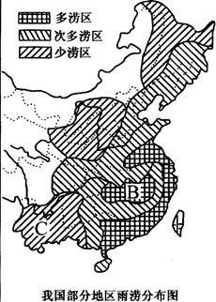
41、读我国部分地区雨涝分布图，结合所学知识回答下列问题。 (12分)
（1）描述我国雨涝强度的分布规律，并从地形与降水的角度分析其原因。（6分）

（2）导致图中B地区成为多涝灾害区的原因是______。（选择填空）（2分）
A．上游地区陡坡开荒
B．中游地区围湖造田
C．盆地容易形成内涝
D．地形平坦，水流缓慢
E．南、北岸支流先后进入汛期
（3）C地区为湿润地区，但旱灾频发，试从地貌、地势方面解释其原因。（4分）[]

42、阅读下列图文材料，分析回答下列问题。（8分）
材料一 甘肃省民勤县地处河西走廊东北部，石羊河流经民勤盆地。从上世纪50年代至今，石羊河流域的径流量减少近1／3，石羊河流域的人口却由90万增加到近230万，灌溉面积由300万亩增加到500万亩。
材料二 石羊河流域示意图、石羊河流域多年平均径流量月分配百分率柱状图、石羊河流域用水结构图。
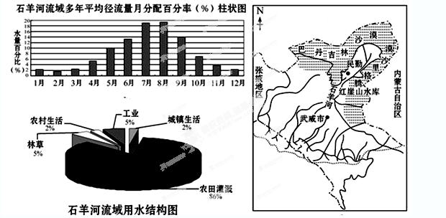
(1)石羊河石羊河以 补给为主， （季节）径流量最大。（2分）
(2)石羊河流域的主要农业类型是 ；导致石羊河流量减小的人为原因主要是 。（2分）
(3)石羊河流域最可能出现哪些生态环境问题，请你提出这些问题的解决措施。(4分)
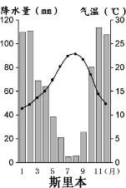
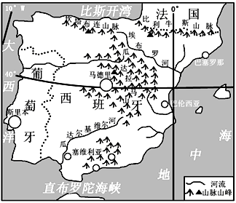
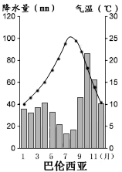
43、读图及相关材料，回答下列问题。（20分）
材料一：伊比利亚半岛示意图及部分城市气候资料图

[]

材料二：西班牙人口的演变趋势。
年份  年龄  分布（%） | 2007 | 2010 | 2015 | 2020 | 2025 | 2030 | 2040 | 2050
0-14 | 14.5 | 15 | 15.7 | 15.5 | 14.5 | 13.4 | 12.7 | 13.2
15-64 | 68.8[][学科] | 68.3[] | 67 | 66.3 | 65.7 | 64.5 | 59.6 | 54.7
≥65 | 16.7 | 16.7 | 17.3 | 18.2 | 19.8 | 22.1 | 27.7 | 32.1
材料三：西班牙是当今太阳能发电最为普及的地方。由于政府的慷慨援助，西班牙的可再生资源已经开始繁荣，西班牙南部塞维利亚市附近的吉马太阳能电站，是目前世界上首家拥有夜间发电能力的太阳能电站。与其他所有太阳能电站不同的是，存储于太阳能电站熔盐池中的热量持续释放的时间可以超过15个小时，从而在整个夜间或没有太阳光的情况下也可以保证电站正常发电。
（1）根据材料可推断里斯本的气候特为 ；（2分）一艘从里斯本前往巴伦西亚的轮船在经过直布罗陀海峡时顺风顺水，此季节两个城市白昼较短的是 （2分）
（2）与里斯本相比，巴伦西亚夏季气温较 ，主要原因是受 的影响。（4分）
（3）伊比利亚半岛地中海沿岸是欧洲西部秋、冬季反季节蔬菜的主要产地。评价该半岛地中海沿岸反季节蔬菜生产的区位因素。（8分）
（4）根据材料三，结合所学知识，试分析吉马太阳能发电站建立的优势区位条件。（4分）

高三期中考试地理
参考答案
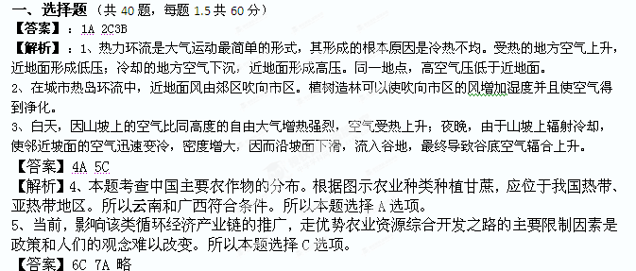【答案】C
解析：随高度增加气压逐渐降低，近地面气温高，则高空气压高，低空气压低，水平方向上空气流动是由高气压流向低气压。
【答案】9.C 10.B 本题考查我国的区域地理。
【解析】9.根据图示的经纬度位置判断，该地区位于我国黄土高原地区，河流自东北向西南流，判断该河流为汾河，属于黄河的支流。
【答案】11A 12C
【解析】11、图中①位于河套平原，河套平原位于我国西北干旱、半干旱区。该地因有黄河提供灌溉水源，所以①处发展农业生产的最有利因素主要是水源。所以本题选择A选项。
12、②位于青藏高原，④位于四川盆地，两地海拔差异巨大，是形成两者地理环境差异的主要因素。所以本题选择C选项。
【答案】13、B 14、D 15、C 略
【答案】16-20DADDC
【解析】16我国的塔里木盆地沙漠广布，而同纬度的东部地区则森林茂密。主要反映的是由沿海向内陆的地域分异，因为由沿海向内陆水分不断减少所致。
17自然资源分为可再生资源和不可再生资源。太阳能、风能属于可再生资源；石油、天然气属于不可再生资源。
18塔里木盆地城镇主要分布在山前冲积扇，因为这些地区土壤肥沃、水源丰富。
19塔里木盆地交通线主要是连接城镇，城镇主要分布山前冲积扇，在从整体看呈环状分布。
20塔里木盆地城镇主要分布在山前冲积扇，交通线分布主要和城镇分布有关，所以影响塔里木盆地城镇和交通线分布的主导因素是水源。
【答案】21、D 22、A 23、D 24、B
【答案】25、C 26、B
【解析】25、三地河流的汛期都在夏季；尼罗河口附近为地中海气候；三地河口位置都是地势低平，土壤肥沃；尼罗河口为亚热带常绿硬叶林带。所以本题选择C选项。
26、长江下游地区，水能资源缺乏；主要农作物都有棉花；埃及和上海城市化水平低，埃及水资源缺乏。所以本题选择B选项。
【答案】27A 28D
【解析】27本题考查影响气候的主要因素。图中受大分水岭的影响，气候类型不能向内陆延伸，只能分布在沿海的狭长地带，所以为地形因素。所以本题选择A选项。
28①为热带雨林气候，②为亚热带季风性湿润气候，A港口为地中海气候区，冬季7月份降水多，B为混合农业区。所以本题选择D选项。
【答案】29C 30C 31B 图示地区为南亚地区，图中海湾为孟加拉湾。
【解析】29甲处位于印度洋板块；世界“雨极”之称的城市为印度的乞拉朋齐，乙是我国的地区；丙国洪涝频繁，主要与当地的热带季风有关，夏季的西南风加剧了风暴潮的发生；丁地位于我国的第一阶梯，落差大，不适宜航运。
30丁所在的省区为西藏自治区，种植业多分布在雅鲁藏布江河谷地区，主要是因为河谷地区热量条件相对充足；土壤相对肥沃，水源充足。
31南亚地区在热带季风气候下的主要农业地域类型为水稻种植业，水稻种植业主要分布在东亚、东南亚和南亚的季风气候区。
【答案】32D 33C
【答案】34、B
【答案】35、D 【解析】北半球夏至日（6月22日前后）太阳直射北回归线，北半球昼长夜短，北极圈及其以北出现极昼现象；冬至日（12月22日前后）太阳直射南回归线，北半球昼短夜长，北极圈及其以北地区出现极夜现象；春秋二分太阳直射赤道，全球昼夜等长。8月8日太阳直射北半球并且向南移动，所以北京当天的昼长大于广州的昼长。所以本题选择D选项。
【答案】36、C【解析】 国庆节（10月1日）至元旦（1月1日），太阳直射点先往南，后往北；劳动节（5月1日）至建军节（8月1日），太阳直射点先向北，后向南；建军节（8月1日）至国庆节（10月1日），太阳直射点由北向南；劳动节（5月1日）至儿童节（6月1日），太阳直射点由南向北。符合的是C。
【答案】37B 【解析】本题考查地转偏向力。北半球地转偏向力向右，从广州开往武汉的列车向北行驶，地转偏向力向右偏转，右侧为东侧，则东边的铁轨磨损较为严重。所以本题选择B选项。
【答案】38B 【解析】卫星发生时，为北半球的秋季，三江平原的小麦为春小麦，春季播种，A错误；华北地区秋季受高压控制，形成秋高气爽天气，B项正确；黄海的休渔期为夏季，C错误；江南丘陵春夏季节，降水量较丰富，多泥石流灾害，D错误。
【答案】39D 40B
解析：（1）本题难度较大。根据已知条件可知OP线为24时或0时经线，经度是60°W。7月南极地区有极夜现象。故O点是南极点。BC为晨线。
（2）本题难度中等。据第1题，OP线是60°W，地方时为0时或24时。故北京时间是12时。且120°E在新的一天。故选B项。
二、综合题
41、（1）从东南向西北降低；原因：我国的降水量是从东南沿海向_曲北内陆减少。我国地势西高东低，东部多平原排水不畅。
（2）ABD
（3）为喀斯特地貌分布区，多溶洞和地下暗河，大量地表水渗入地下；地势起伏大，水流急，地表水存留时间短
42、（1）冰雪融水 夏季（2）农田灌溉用水 人为原因：随着人口的不断增长和工农业生产的迅速发展，流域内生产生活用水量快速增加。
（3）土地荒漠化、土地盐碱化、 生物多样性减少等
治理对策：①控制人口增长，实施生态移民；②退耕还草，调整农业结构；
③推行滴灌、渗灌等先进技术，大力发展节水、高效农业；④合理分配河游上、中、下游水资源）
43、 （1）冬季温和冬雨，夏季炎热干燥， 巴伦西亚
（2）高 里斯本沿岸有寒流经过（加纳利寒流或寒流），降温减湿
（3）有利：①纬度低，秋、冬季节气温高，热量充足；②河流多，灌溉便利；③距欧洲西部距离近，市场广；④交通便利。 不利：冬季光照弱等
（4）①该地位于西班牙南部，有着充足的光照；②地面平坦，非常适合建设太阳能发电厂；③拥有先进的科学技术；④面向经济发达的欧盟国家，市场广阔；⑤西班牙政府的大力扶持。
【试题分析】：
（1）、（2）由里斯本的气候资料图可看出，夏季高温少雨，冬季温和多雨，且最低气温在0℃以上，故应为地中海气候，对应的自然带为亚热带常绿硬叶林带；经过直布罗陀海峡是顺风顺水，说明该地此时被盛行西风控制，即此时为北半球的冬季，北半球昼短夜长，且纬度越高昼越短，里斯本纬度较低，白昼较长。
由两地的气候资料图可看出，里斯本夏季的最高温度不超过25℃，低于巴伦西亚。主要是由于里斯本位于北大西洋东岸，沿岸有寒流经过，降温减湿。
（3）农业的区位因素应从自然条件（气候、地形、水源、土壤）和社会经济方面（劳动力、市场、交通、科技、政策）等方面分析。
（4）太阳能发电站的区位条件应从自然条件（太阳能资源、土地）和社会经济条件（科技、市场、政策）等方面进行分析。
考点：区域自然地理特征；农业、工业区位选择；人口问题

